  - 

  - Nastavitve poštnih odjemalcev

  - Datum: 28.06.2022
Verzija: 1.0
Zadnja sprememba: Matic Klevišar

Kazalo vsebine

2 ZGODOVINA RAZLIČIC DOKUMENTA IN POVZETEK 3
3 NAMEN DOKUMENTA 4
4 SPLOŠNI PODATKI ZA DOSTOP DO ELEKTRONSKE POŠTE 5
4.1 Dostop do elektronske pošte 5
4.1.1 Outlook na spletu 5
4.1.2 Outlook 2019 odjemalec 5
4.1.3 Mobilne naprave 5
5 OUTLOOK NA SPLETU 6
6 MICROSOFT OUTLOOK 2019 7
6.1 OFFICE 365 9
7 OPERACIJSKI SISTEM MAC OS X 10
7.1.1 Mac OS X Mail aplikacija 10
7.2 Mac OS X Outlook aplikacija 13
8 TELEFON IPHONE 15
8.1 iPhone mail aplikacija (iOS 10.1) 15
8.2 iPhone Outlook aplikacija 18
9 TELEFON ANDROID 21
9.1 Outlook aplikacija 21

ZGODOVINA RAZLIČIC DOKUMENTA IN POVZETEK

Verzija | Datum spremembe | Avtor
1.0 | 28.06.2022 | Nejc Repše, Sebastjan Verbanec

NAMEN DOKUMENTA

Dokument je namenjen kot pomoč za dostop do elektronske pošte študentom Univerze v Ljubljani. Po teh navodilih lahko uporabniki samostojno nastavijo odjemalce za dostop do e-pošte Univerze v Ljubljani.

Navodila za dostop do elektronske pošte, ki jih dokument vsebuje:
- Microsoft Outlook na spletu (OWA)
- Microsoft Outlook O365
  - Način Microsoft Exchange znotraj in zunaj domenskega okolja
  - Dodajanje skupnih poštnih nabiralnikov znotraj in zunaj domenskega okolja
- Mac OS X
  - aplikacija »Mail«
  - Aplikacija Outlook
- Mobilne naprave iPhone, Android in Windows

SPLOŠNI PODATKI ZA DOSTOP DO ELEKTRONSKE POŠTE

Dostop do elektronske pošte

Do elektronske pošte lahko dostopamo na več načinov:
- Preko Outlook 2019 odjemalca ali pa Office 365, ki ga namestite na PC ali prenosnik.
- Preko drugih sporočilnih aplikacij: npr. Mail, Thunderbird. Druge sporočilne aplikacije Univerzitetna služba za informatiko podpira po najboljših možnostih.
- Preko Outlooka na spletu: https://outlook.office.com/.
- Preko mobilnih naprav: Android, iPhone/iPad in Windows telefon.

Outlook na spletu

Preko Outlooka na spletu: https://outlook.office.com/. Outlook na spletu je dostopen iz spletnih brskalnikov: Internet Explorer, Google Chrome, Microsoft Edge, Mozzila Firefox.

Outlook 2019 odjemalec

Outlook 2019 odjemalca namestimo na PC ali prenosnik. Priporočena je uporaba zadnje različice odjemalca Outlook, ki je najbolje usklajen s strežnikom Exchange Univerze v Ljubljani. Za nastavitev za pregledovanje pošte »Microsoft Exchange« se nastavitve nastavijo samodejno.

Mobilne naprave

Preko mobilnih naprav: Android, iPhone/iPad in Windows telefon. Povezavo mobilne naprave s sporočilnim sistemom je odvisna od tipa mobilne naprave.

Uporabniško ime: Uporabniško ime je treba vpisati brez domene (npr. ab1234) ali z domeno (npr. ab1234@student.uni-lj.si ) ali v obliki domena/uporabnik odvisno od tipa mobilne naprave.

OUTLOOK NA SPLETU

Outlook na spletu je dostopen iz spletnih brskalnikov za dostop do sporočil, koledarja, kontaktov in opravil. Dostopen je na povezavi: https://outlook.office.com/.
Navodila za dostop:
- Odprite spletni brskalnik (npr.: Internet Explorer, Google Chrome, Microsoft Edge, Mozzila Firefox).
- Pojdite na povezavo https://outlook.office.com/.
- Vpišite uporabniško ime v obliki ab1234@student.uni-lj.si in geslo.
- Vstopna stran je videti takole:
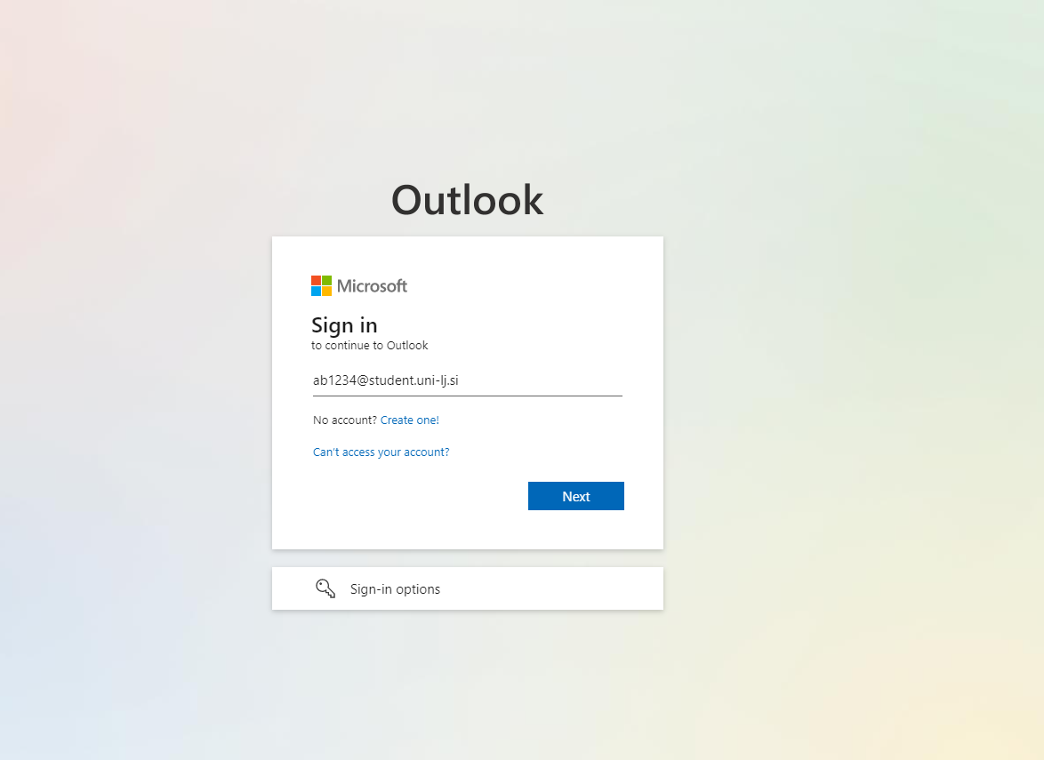
- Ko vpišete svoje uporabniško ime, vas bo preusmerilo na spletno stran Univerze v Ljubljani.
- Vpišite uporabniško ime v obliki ab1234@student.uni-lj.si in geslo
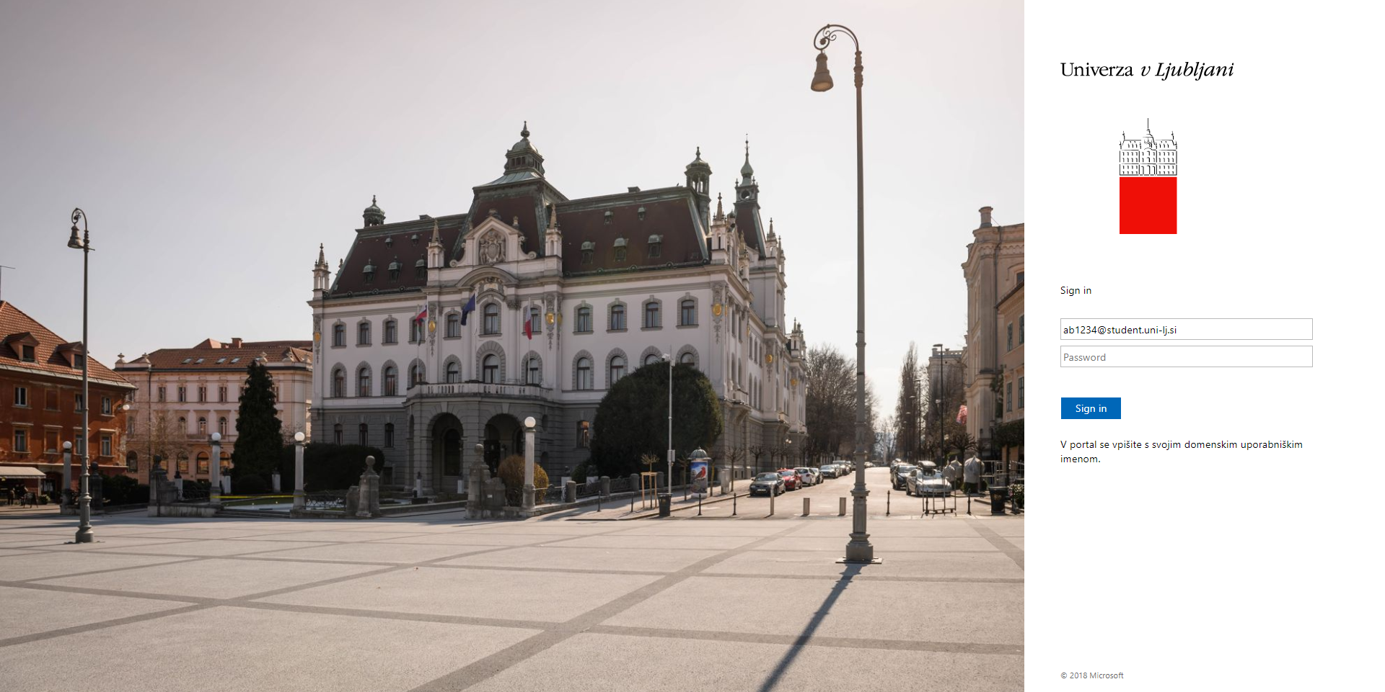

MICROSOFT OUTLOOK 2019

- Odprite Outlook, kjer se vam bo prikazalo naslednje okno, kamor vpišite svoje uporabniško ime (npr. ab1234@student.uni-lj.si).
- Kliknite gumb »Dodatne možnosti« in izberite nastavitev »Svoj račun bom nastavil ročno« ter nato gumb »Poveži«.
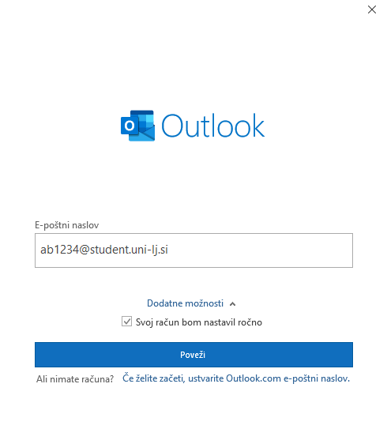
- Izberite » Exchange«.
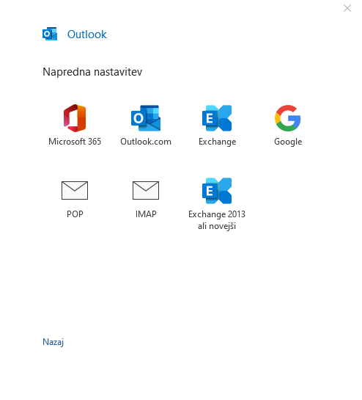

- Vpišite svoje uporabniško ime (npr. ab1234@student.uni-lj.si) in geslo.
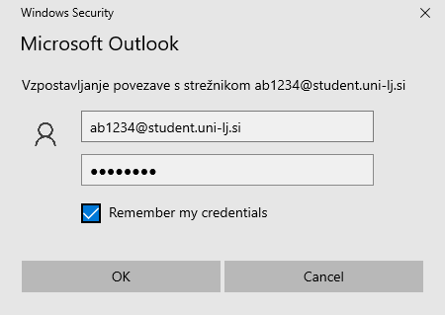
- Drsnik povlecite v desno in kliknite naprej.
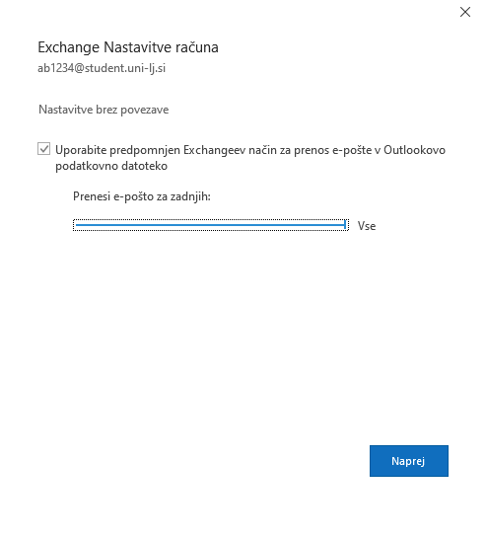
- Kliknite na gumb »Dokončano«.
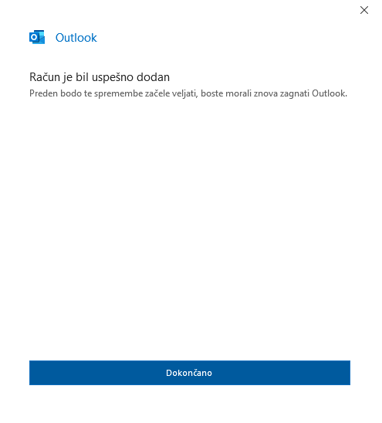

OFFICE 365

Office 365 je na spletu dostopen iz spletnih brskalnikov za dostop do sporočil, koledarja, kontaktov in opravil. Dostopen je na povezavi: https://www.office.com/.
Navodila za dostop:
- Odprite spletni brskalnik (npr.: Internet Explorer, Google Chrome, Microsoft Edge, Mozzila Firefox).
- Pojdite na povezavo https://www.office.com/ .
- Na vstopni strani vpišite uporabniško ime v obliki ab1234@student.uni-lj.si in kliknite »Next«.
- Ko vpišete svoje uporabniško ime, vas bo preusmerilo na spletno stran Univerze v Ljubljani. Tukaj vpišite vaše uporabniško ime v obliki ab1234@student.uni-lj.si in geslo ter nato kliknite »Sign in«.

OPERACIJSKI SISTEM MAC OS X

Mac OS X Mail aplikacija


- V nastavitvah izberite »Internet Accounts«
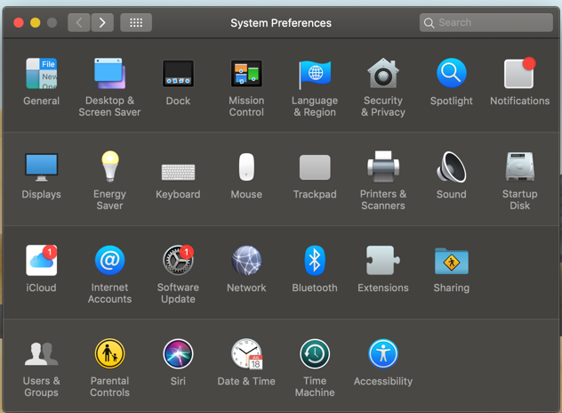
- Izberite Exchange, potem pa vpišite svoje podatke, torej ime in uporabniško ime v obliki ab1234@student.uni-lj.si
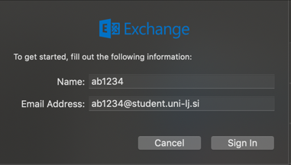

- Prikaže se naslednje okno, kjer izberite »Sign In«:
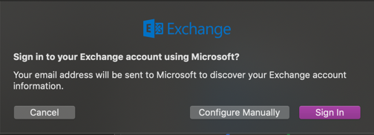
- Nato vpišite svoje uporabniško ime v obliki ab1234@student.uni-lj.si in geslo.
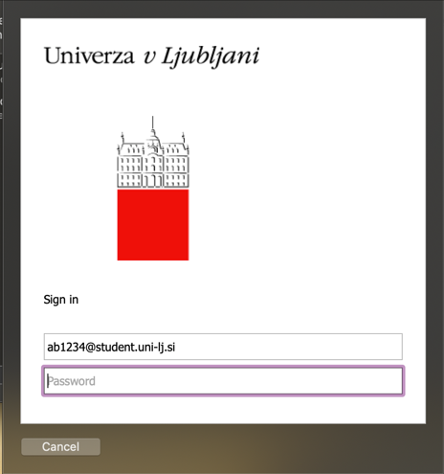
- Izberite »Accept«.
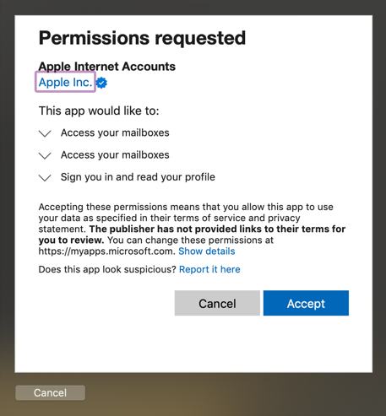

- Izberite poljubne aplikacije in kliknite »Done«.
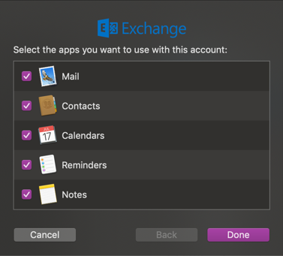

Mac OS X Outlook aplikacija


- Odprite aplikacijo Outlook in kliknite na gumb »Sign In«
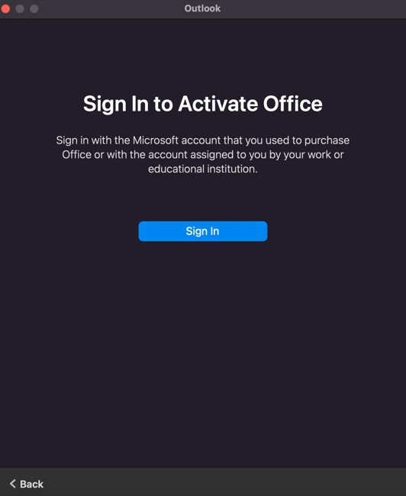
- Prikaže se naslednje okno, v katerega vpišite svoje uporabniško ime (npr. ab1234@student.uni-lj.si)
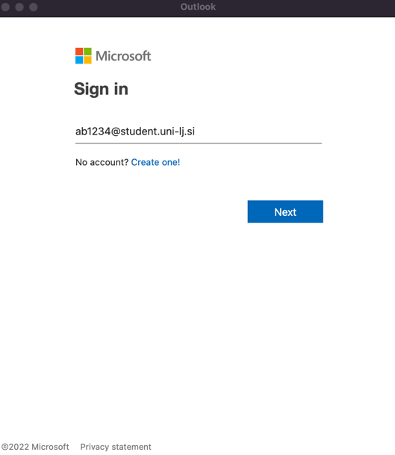
- Odpelje vas na prijavno stran Univerze v Ljubljani, kjer vpišite uporabniško ime v obliki ab1234@student.uni-lj.si in geslo.
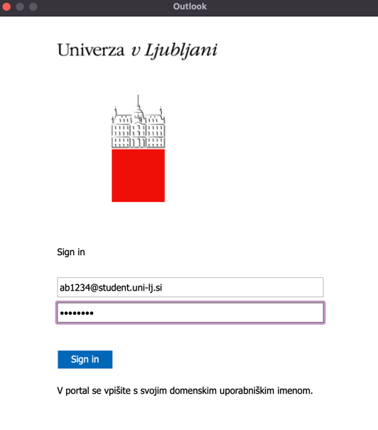

TELEFON IPHONE

iPhone mail aplikacija (iOS 10.1)

Priporočilo: Priporočamo, da ne nameščamo računa za dostop do strežnika Exchange na primarne odjemalce na mobilnih napravah, temveč na namensko Outlook aplikacijo, ker je delovanje tega odjemalca bolje usklajeno s strežnikom Exchange.
- Na telefonu izberite »Settings« in potem »Mail«. Kliknite na zavihek »Contacts« in nato »Calenders«, kjer izberite »Add Account«

- Izberite Exchange
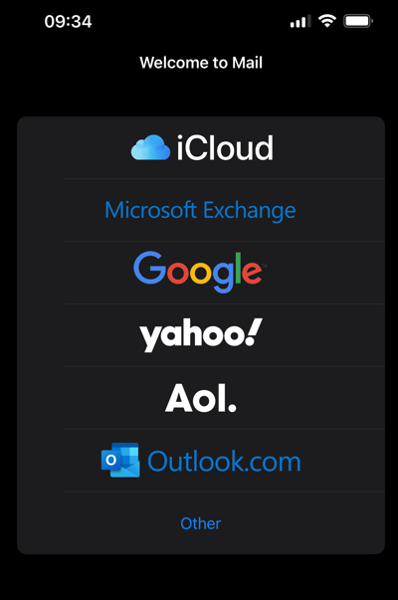
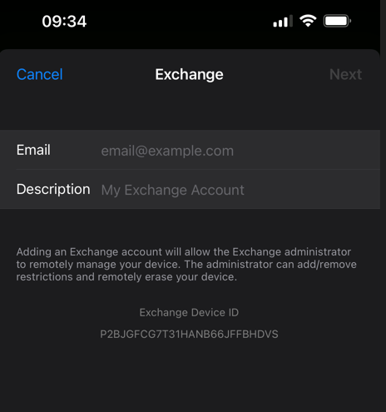
- Po vpisu uporabniškega imena (npr. ab1234@student.uni-lj.si) kliknite »Next«.

- Kliknite na gumb »Sign In«.
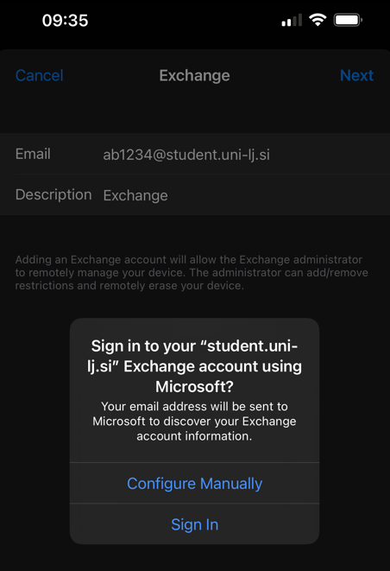
- Vpišite uporabniško ime (npr. ab1234@student.uni-lj.si) in geslo.
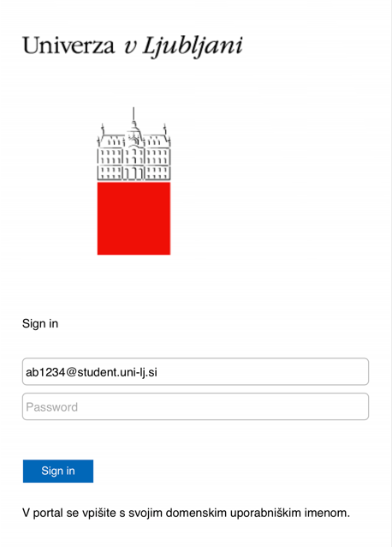
- Ko se vam odpre spodnje okno, pritisnite »Continue«.
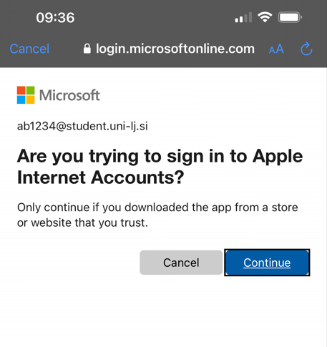
- Tukaj izberite, do katerih aplikacij hočete, da dostopa vaš E-naslov.
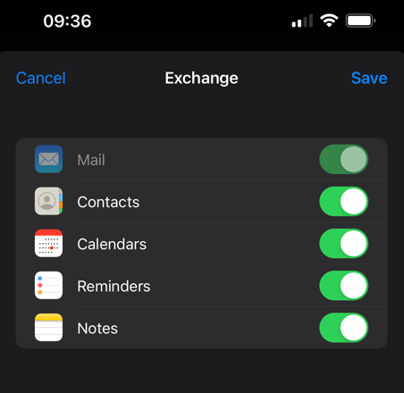
- Zaščitite vaš E-naslov s klikom na »Protect Mail Activity«.
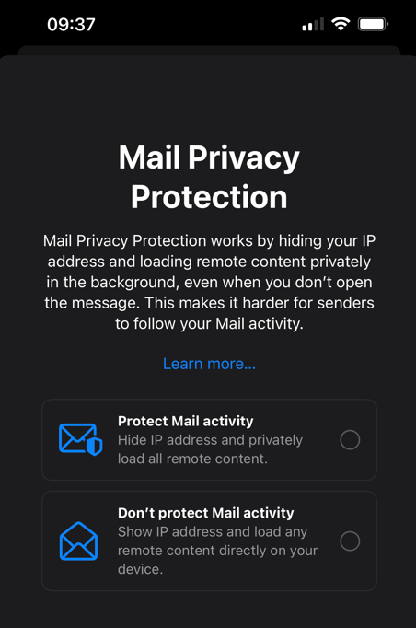
- Po zadnjem koraku je vaš E-naslov vzpostavljen.

iPhone Outlook aplikacija

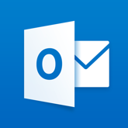
Aplikacijo si lahko prenesemo z »APP Store« - Applove naprave ali »Play store« - Android naprave
  - Zaženite aplikacijo in vpišite uporabniško ime v obliki ab1234@student.uni-lj.si in kliknite »Add Account«.
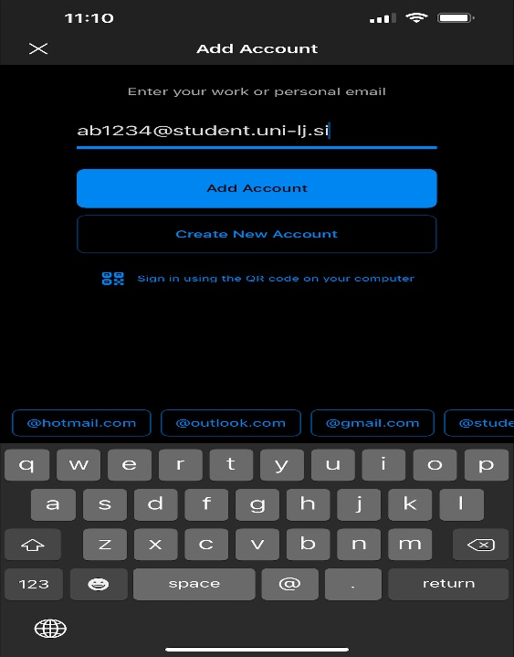
  - Izberite »Office 365«
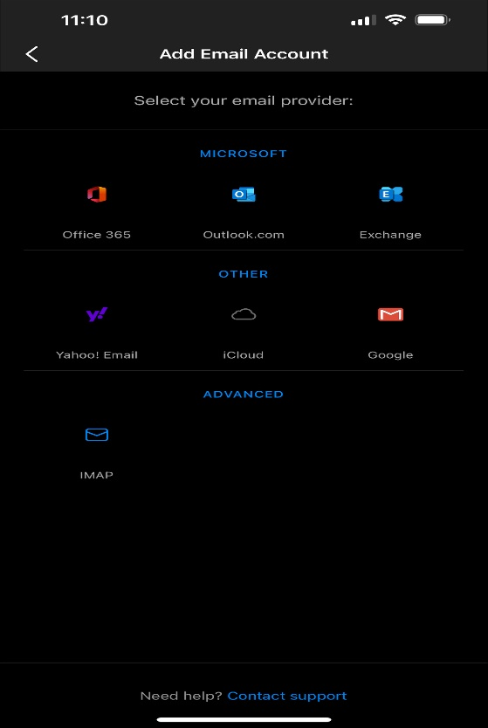
  - Ponovno vpišite uporabniško ime v obliki ab1234@student.uni-lj.si
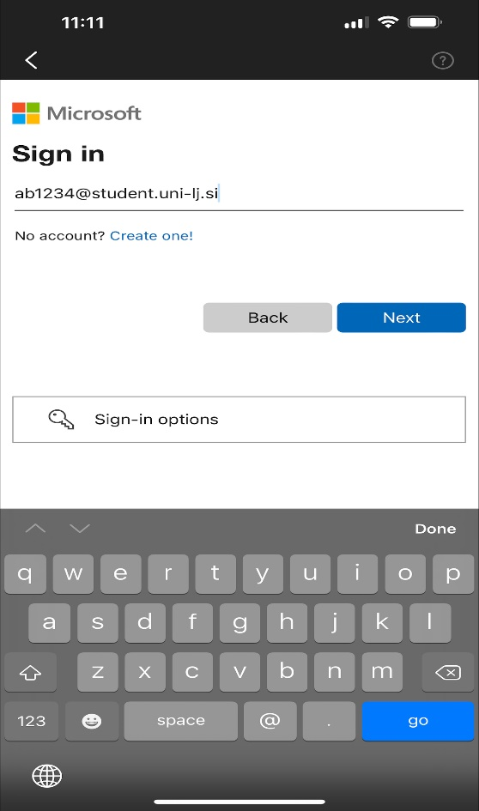

  - Potrebna je avtentikacija »Open Authenticator«

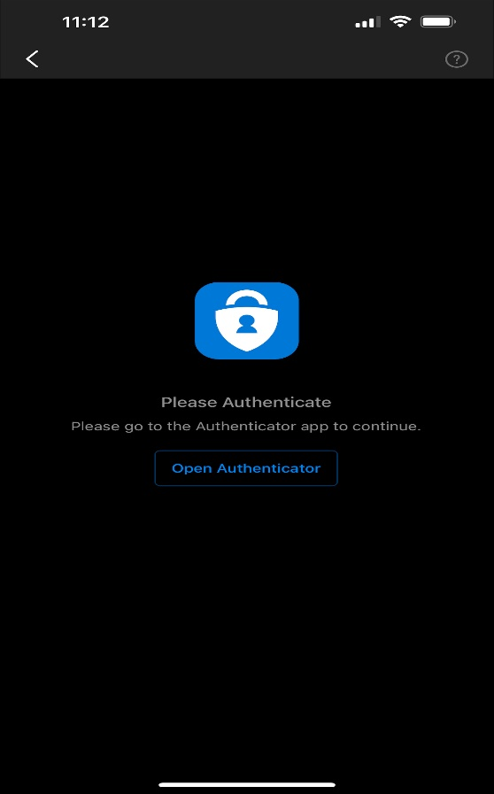
  - Ponovno vpišite uporabniško ime v obliki ab1234@student.uni-lj.si

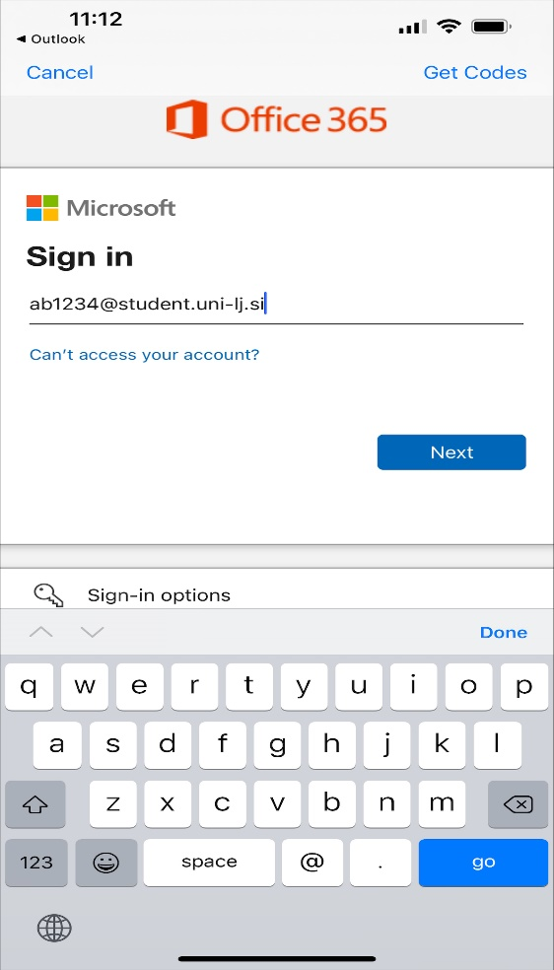
  - Po prijavi je poštni predal dodan.
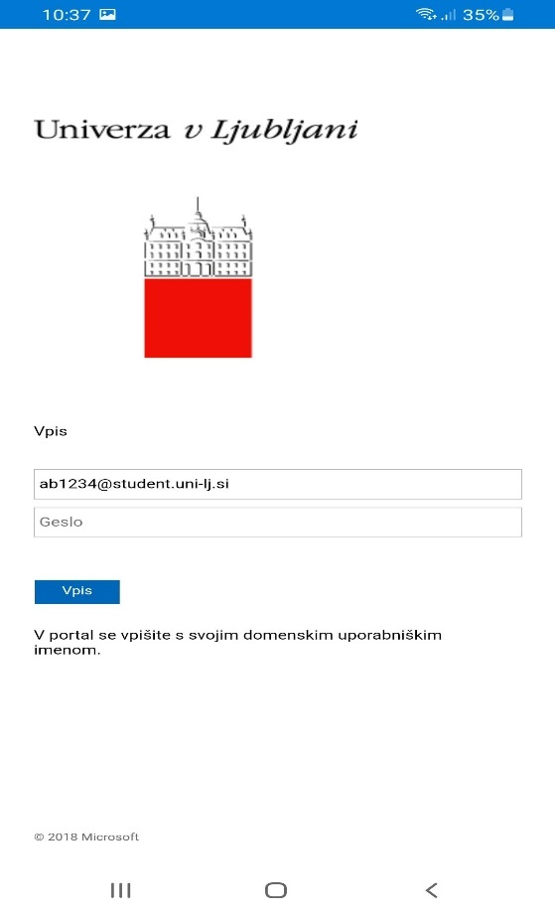

TELEFON ANDROID

Outlook aplikacija

Priporočilo: Priporočamo, da ne nameščamo računa za dostop do strežnika Exchange na primarne odjemalce na mobilnih napravah, temveč na namensko Outlook aplikacijo (nastavitve so enake kot za Applove naprave), ker je delovanje tega odjemalca bolje usklajeno s strežnikom Exchange.
- Zaženite aplikacijo in kliknite »Dodajanje računa«.
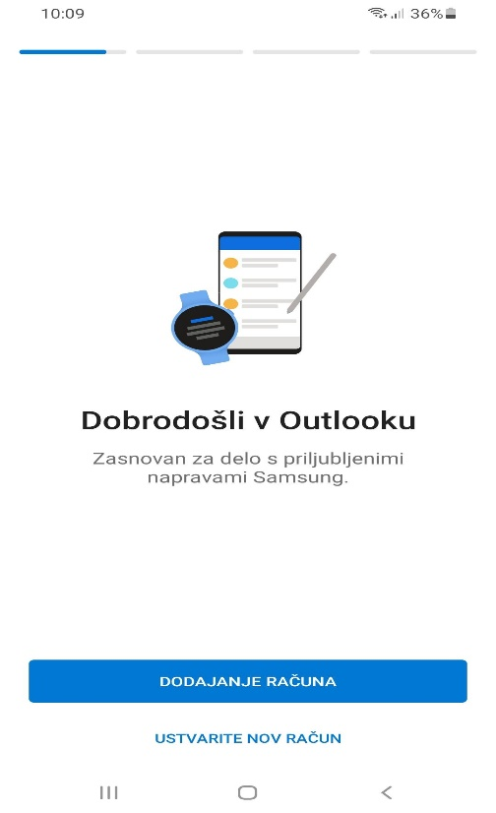

- Izberite »Office 365«.

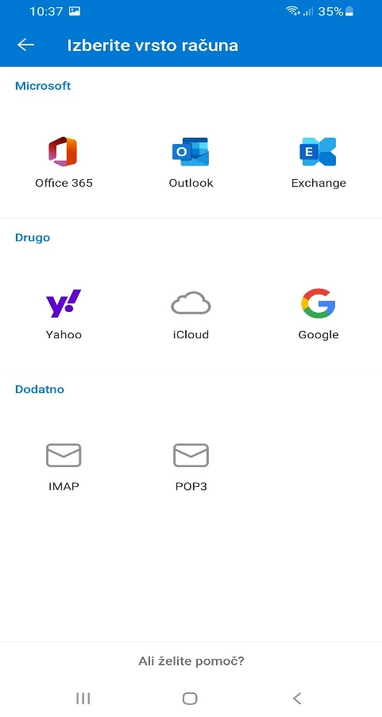

- Odpelje vas na prijavno stran Univerze v Ljubljani, kjer vpišite uporabniško ime v obliki ab1234@student.uni-lj.si in geslo.

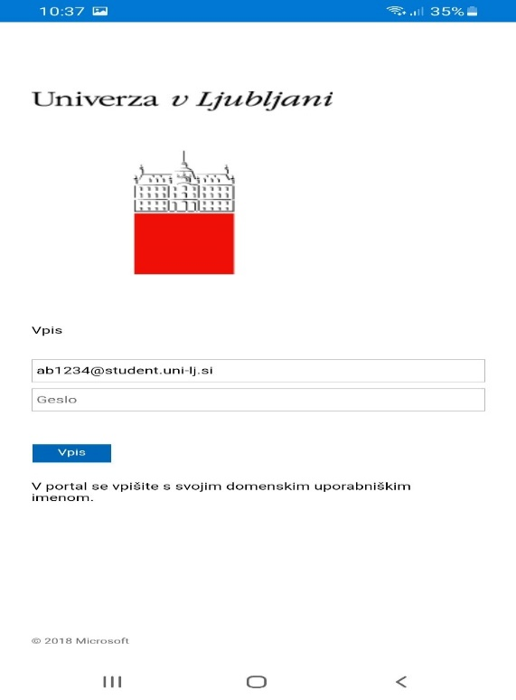

- Po prijavi je poštni predal dodan.

OPOMBA: Znan je primer, da se pri prvi nastavitvi odjemalca za povezavo s strežnikom Exchange račun ni sinhroniziral, če je bila za povezavo uporabljena povezava preko mobilnega podatkovnega omrežja (LTE, 3G …). Težava je bila rešena tako, da je bil pametni telefon v internet povezan preko WiFi omrežja (v tem primeru Eduroam), ne pa preko podatkovnega omrežja mobilnega ponudnika.

